Білет № 5 кейтеринговий бенкет у конференц залі. На 250 гостей.
1. Площа приміщення : S = S1 x N;
Де:
S – площа приміщень для обслуговування, м²;
S1 – норма площі на одну особу, м²;
N – кількість гостей відповідного заходу, осіб.
S =1,5*250= 375
2. Кількість офіціантів – 250гостей/5 = 50 офіціанти на захід.
3. Канапе
1 Еклер з мусом з анчоусів, з ікрою Тобіко
2 Еклер з паштетом з курячої печінки
3 Канапе з бужениною і маринованим огірком
4 Кростіні з копченою куркою, оливками і песто з петрушки
Холодні закуск
5 Огірок з куркою по-тайськи
6 Помідор Черрі, запечений з бринзою
7 Канапе з оселедця на картопляної підкладц
8 Коктейльна шпажка з кураги в беконі
9 Коктейльна шпажка з пряною курки і ананаса
Салати
10 Салат з шинкою і крутонами (шинка, крутон, твердий сир, айсберг, соус Тартар)
11 Салат Бальзаміко (салатний мікс, помідори, яблуко, твердий сир, бальзамическая заправка)
Гарячі закуски
12 Куряче філе в ароматних травах на шампурі
13 Картопля по-селянськи
Десерт
14 Шоколадний трюфель з ромом і горіхами
15 Бананова цукерка в хрусткій паніровці
Алкогольні напої
Горілка
Біле сухе вино
Червоне напівсолодке вино
Шампанське
Безалкогольні напої
Вода мінеральна
Сік яблучний
Сік вишневий
4.Горілка підійде до холодних закусок , шампанське до десертів ,вина канапе.
5. До предметів матеріально-технічного оснащення закладів ресторанного господарства належать: технологічне, холодильне, торговельне обладнання й обладнання для переміщення вантажу; кухонний посуд, технологічний та господарський інвентар, спеціалізована тара; столовий посуд, прибори, білизна, спецодяг і формений одяг, меблі, нестандартне обладнання, мийні засоби та засоби для дезінфекції, папір, паперові вироби, рекламний інвентар, будівельні матеріали, паливо.
6. 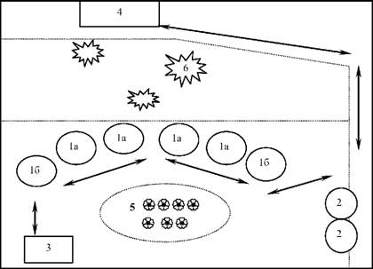
- 1а - тенти з фуршетними столами під ними;
- 1б - тенти зі столами-барами з напоями;
- 2 –доготівельні цехи;
- 3 - майданчик для підготовки посуду, переодягання персоналу;
- 4 -сцена;
- 5 - квітник;
- 6 – серванти для офіціантів
При розстановці меблів потрібно враховувати, що столи повинні бути вищими, ніж звичайні (90-100 см). Відстань між стіною і столом 1,5 м, щоб можна було вільно проходити між ними.
7. 2м * 35 = 70
8. Кейтерингове обслуговування можна класифікувати за різними ознаками: контингентом замовників, місцем проведення заходу, повнотою циклу або характером наданих послуг.
9. Для обслуговування банкета-фуршета виходять з норми: 18-20 гостей на одного офіціанта. Офіціанти в залі, стоячи біля столів, наливають напої, розкладають блюда, закуски. У зв'язку з тим, що не всі запрошені відразу можуть підійти до стола, основна увага офіціантів повинна приділятися гостям, що стоять збоку або біля додаткових столів, пропонуючи ш напої і закуски.
Для подачі напоїв використовують наступні прийоми: на невеликий піднос, накритий серветкою, ставлять чарки з різними напоями і, тримаючи його в лівій руці, пропонують гостям; на піднос, накритий серветкою, ставлять дві-три пляшки з напоями І пусті чарки; піднос несуть на лівій руці і, пропонуючи напої, стежать щоб етикетки пляшок були видні гостям; по бажанню гостя правою рукою наливають в чарку напій. Обносити гостей напоями можуть два офіціанти разом: один несе піднос з пляшками і чарками, а інший пропонує напої і за бажанням гостей наливає їх в чарки.
10. 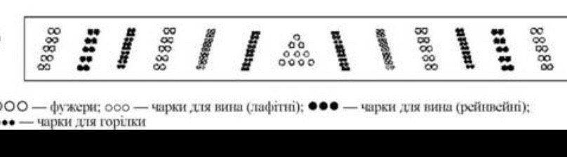

групами при односторонньому сервіруванні

